小型高速粉碎机BF-10
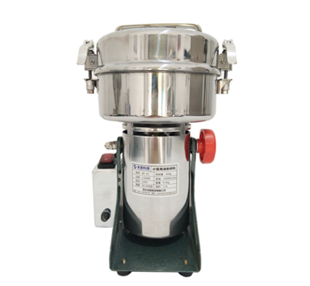
品 名：小型高速粉碎机
型 号：BF-10
功 率：1.3KW
电 压：220V
转 速：25000r/min
粉碎细度：30目-300目
粉碎量：50-500g
粉碎槽尺寸：19*7.5cm
粉碎室工艺：一次拉伸
容 积：1.2L
粉碎室材质：304不锈钢
刀片材质：合金钢
开关：密闭防尘防溅
机身结构：摇摆式
重 量：10kg
体 积：200×220×350mm
※更多型号参数请见下方表格。

1、原理：
小型高速粉碎机 BF-10是利用粉碎机刀片高速旋转撞击来实现干性物料一般性粉碎的实验室常用设备。它由粉碎室、粉碎刀片、高速电机等组成。物料直接放入粉碎室中，旋紧粉碎室盖，开机1-3分钟便可完成粉碎。该系列产品根据台湾粉碎机产品加以改进，造型美观，操作简便，密闭粉碎无粉尘，高速高效，对食品原料，医药化工产品，植物根茎叶均可实现快速粉碎，特别适用于中草药的粉碎，深受广大科研用户的喜爱。
2、应用：
小型高速粉碎机BF系列属间歇式粉碎，粉碎量从20g-1000g不等，所以非常适合医药、食品、化工、农业、科研院所、大专院校等多行业实验室化验室以及药店药房使用，可以对各种植物、土壤、粮食、砂石、肥料、药品及其它样品进行粉碎处理。由于其耗电小噪音低操作方便，现在也是家用粉碎机的主力机型。
3、特点：
（1）细度高，速度快，该系列机型均采用小型超高速电机，强劲的动力保证了粉碎细度和速度。
（2）密闭粉碎无粉尘，体积小，重量轻，结构紧凑，无震动，无需固定，从而保证了可在任意场合随意使用。
（3）安全性能好，机器设计有过载熔丝保护装置，粉碎室均为全密闭的不锈钢罐结构，无粉尘，损耗小，清理简便。
（4）适用范围广泛，植物性纤维、高硬度、高韧性物料，如中药材，无机物，矿物质等均能达到良好的粉碎效果。
（5）操控性能好，细度可任意调节，可通过控制粉碎时间的长短来达到控制细度的目的。
型 号 | 粉碎量 | 电压/功率 | 转 速 | 重 量 | 细 度 | 外 形 尺 寸
BF-02 | 100g | 220V/0.35kw | 30000 r/min | 2.7 kg | 30-300目 | 150*150*280 mm
BF-04 | 200g | 220V/0.8 kw | 25000 r/min | 4.0 kg | 30-300目 | 170*170*330 mm
BF-04B | 200g | 220V/0.9 kw | 25000 r/min | 4.5 kg | 30-300目 | 190*210*330 mm
BF-08 | 400g | 220V/1.2 kw | 25000 r/min | 9.0 kg | 30-300目 | 190*210*350 mm
BF-10 | 500g | 220V/1.3 kw | 25000 r/min | 9.5 kg | 30-300目 | 200*220*350 mm
BF-16 | 800g | 220V/2.1 kw | 25000 r/min | 11 kg | 30-300目 | 390*300*350 mm
BF-20 | 1000g | 220V/2.3 kw | 25000 r/min | 12 kg | 30-300目 | 400*300*400 mm
6202 | 350g | 220V/1.2 kw | 23000 r/min | 10 kg | 30-300目 | 250*180*400 mm
RT-04 | 200g | 220V/1.2 kw | 30000 r/min | 7.2 kg | 30-300目 | 207*195*325 mm
RT-02 | 100g | 220V/0.94 kw | 30000 r/min | 3.9 kg | 30-300目 | 152*152*315 mm

